**Interactividad: Tecnologías para los procesos logísticos en la cadena de suministro**

Por favor, diseñar un esquema interactivo como el que se muestra a continuación, sobre las tecnologías para los procesos logísticos en la cadena de suministro.

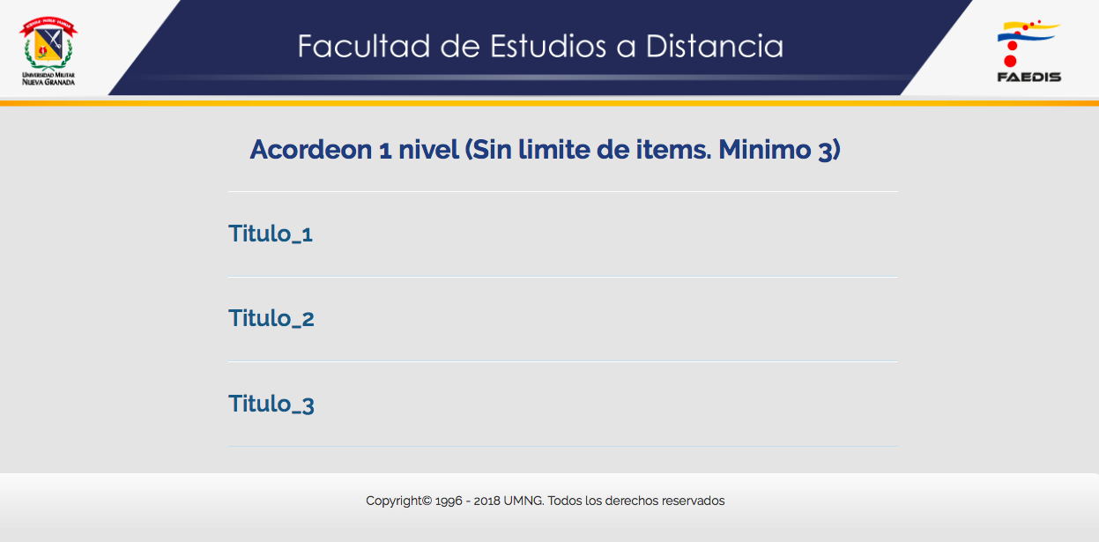

Ref: <file:///Volumes/Multimedia_1/Interactividades/HTML/acordeon_1n.html>

Título: Tecnologías para los procesos logísticos en la cadena de suministro.

Instrucción al estudiante: Para conocer sobre los tipos de tecnologías para los procesos logísticos en la cadena de suministro, puedes hacer clic en cada ítem.

Ítems: *EDI*

*VMI*

*CRP*

*e-procurement y e-sourcing*

*ERP*

*MRP I*

*WMS*

##### *TMS*

*EPC*

Información que se despliega:

*EDI (Electronic Document Interchange).* Habitualmente se asocia comercio electrónico a las operaciones de compra y venta que se realizan a través de Internet. Esta es una visión muy parcial, pues el comercio electrónico incluye cualquier transacción en la que las partes interactúan electrónicamente, en lugar hacerlo por contacto físico.

*VMI (Vendor Managed Inventory).* Es un método optimizado de manejo de inventarios y preparación y entrega de pedidos. El VMI implica la cooperación entre los proveedores y sus clientes (distribuidores, detallistas, fabricantes de equipos originales –OEM – o los usuarios finales del producto), lo cual cambia el proceso tradicional del pedido.

*CRP (Continuos Replenishment Program).* Los sistemas de reaprovisionamiento continuo se enmarcan dentro de la iniciativa ECR (Efficient Consumer Response) o Respuesta Eficiente al Consumidor para proporcionar al cliente final el mayor valor, el mejor servicio y la máxima variedad de productos.

*e-procurement y e-sourcing.* Forman parte de libros, documentos y textos relacionados con los nuevos procesos de compras, cuando parece que llegamos a entender su significado comienzan las primeras preguntas sobre si realmente no estamos hablando de lo mismo.

*ERP (Enterprise Resource Planning).* Es un conjunto de sistemas de información que permite la integración de ciertas operaciones de una empresa, especialmente las que tienen que ver con la **producción**, **la logística**, **el inventario**, **los envíos** y **la contabilidad**.

*MRP I (Material Requeriment Planning).* Planificación de los recursos de manufactura, es un concepto que seguirá jugando un papel esencial para posibilitar la integración de la cadena de suministro del producto; además ofrece un marco para un sistema formal de planificación y control.

*WMS (Warehouse Management System).* Un sistema de gestión de almacenes o WMS. Es parte clave de la cadena de suministro y apunta principalmente a controlar el movimiento y almacenamiento de materiales dentro de un almacén y el proceso de las transacciones asociadas, incluyendo el envío, recepción, entrada en *stock* y *picking*.

##### *TMS (Transportation Management System).* Es un conjunto de herramientas especialmente diseñadas para cubrir las necesidades de las compañías que deseen cumplir con sus clientes de manera rápida y precisa, garantizando movilizaciones y entregas de producto en las mejores condiciones.

*EPC (Electronic Product Code).* Surge de la necesidad de distinguir los productos unitarios de una misma especie. El EAN-13 actual no puede distinguir dos o más productos con igual código. La solución es clara, a cada código de producto se le añade un numerador y así es posible distinguir entre dos productos de la misma especie.